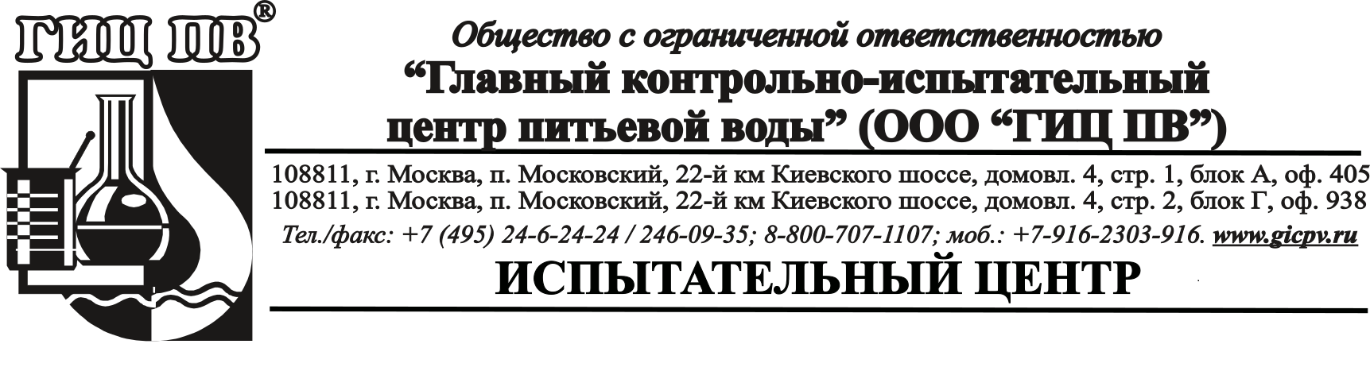

«Утверждаю»

Руководитель испытательного центра
М.В. Морина

Протокол испытаний ВП-27927/22
«09» августа 2022 г.
Лист 1 из 2
Заказчик: ТСН КП «Согласие
Объект испытаний: Проба питьевой воды
Акт отбора пробы: Акт отбора ИЦ
Дата отбора пробы: 05.08.2022
Место отбора пробы: г. Москва, пос. Первомайское, д. Фоминское, ул. Дальняя, ВЗУ, скважина до очистки, кран
Дата принятия пробы в работу: 05.08.2022
Даты проведения испытаний: 05.08.2022 - 09.08.2022

№ п/п | Номенклатура показателей,  единицы измерения | Значение показателя | ПДК  (предельно допустимая концентрация), по[1] | Метод испытаний  (ссылка на НД)
- . | Алюминий, мг/дм³ | < 0.01 | 0.2 | ГОСТ Р 57165-2016
- . | Железо общее, мг/дм³ | 1.02 | 0.3 | ГОСТ Р 57165-2016
- . | Марганец, мг/дм³ | 0.20 | 0.1 | ГОСТ Р 57165-2016
- . | Кадмий, мг/дм³ | < 0.0001 | 0.001 | ГОСТ Р 57165-2016
- . | Медь, мг/дм³ | < 0.001 | 1.0 | ГОСТ Р 57165-2016
- . | Мышьяк, мг/дм³ | < 0.005 | 0.01 | ГОСТ Р 57165-2016
- . | Ртуть, мг/дм³ | < 0.0001 | 0.0005 | ГОСТ 31950-2012 (метод 1)
- . | Свинец, мг/дм³ | < 0.003 | 0.01 | ГОСТ Р 57165-2016
- . | Кальций, мг/дм³ | 111 | 25 - 130* | ГОСТ Р 57165-2016
- . | Магний, мг/дм³ | 20.7 | 50 | ГОСТ Р 57165-2016
- . | Натрий, мг/дм³ | 39 | 200.0 | ГОСТ Р 57165-2016
- . | Калий, мг/дм³ | 7.7 | 20* | ГОСТ Р 57165-2016
- . | Нитраты, мг/дм³ | < 0.6 | 45.0 | ФР.1.31.2005.01774
- . | Нитриты, мг/дм³ | 0.170 | 3.0 | ПНД Ф 14.1:2:4.3-95
- . | Щелочность общая, ммоль-экв/дм³ | 6.1 | 0.5 - 6.5* | ГОСТ 31957-2012 (метод А)
- . | Гидрокарбонаты, мг/дм³ | 370 | 30 - 400* | ГОСТ 31957-2012 (метод А)
- . | Жесткость общая, °Ж | 7.4 | 7.0 | ГОСТ 31954-2012 (метод А)
- . | Водородный показатель (рН), ед. pH | 7.36 | 6.0 - 9.0 | ФР.1.31.2005.01774
- . | Нефтепродукты (суммарно) , мг/дм³ | < 0.005 | 0.1 | ПНД Ф 14.1:2:4.128-98
- . | Мутность, ЕМФ | 11.1 | 2.6 | ПНД Ф 14.1:2:3:4.213-05
- . | Цветность, градусы | 8.3 | 20 | ГОСТ 31868-2012 (метод Б)
- . | Привкус, баллы | 2 | 2 | ГОСТ Р 57164-2016
- . | Запах, баллы | 3 | 2 | ГОСТ Р 57164-2016
- . | Перманганатная окисляемость, мгО/дм³ | 1.8 | 5.0 | ПНД Ф 14.1:2:4.154-99
- . | Аммоний-ион, мг/дм³ | 2.49 | 2.6 | ПНД Ф 14.2:4.209-05
- . | Сульфаты, мг/дм³ | 40 | 500.0 | ГОСТ 31940-2012, метод 1
- . | Хлориды, мг/дм³ | 66 | 350.0 | ФР1.31.2005.01774
- . | Фториды, мг/дм³ | 0.35 | 1.5 | ФР.1.31.2005.01774
- . | Сероводород, мг/дм³ | < 0.002 | 0.05 | ПНД Ф 14.1:2:4.178-02
- . | Общая минерализация (сухой остаток), мг/дм³ | 620 | 1000 | ПНД Ф 14.1:2:4.261-10
- . | Никель, мг/дм³ | < 0.001 | 0.02 | ГОСТ Р 57165-2016
- . | Селен, мг/дм³ | < 0.005 | 0.01 | ГОСТ Р 57165-2016
- . | Молибден, мг/дм³ | < 0.001 | 0.07 | ГОСТ Р 57165-2016

[1] - СанПиН 1.2.3685-21(раздел III "Нормативы качества и безопасности воды", табл. 3.1, 3.3, 3.5, 3.12, 3.13) «Гигиенические нормативы и требования к обеспечению безопасности и (или) безвредности для человека факторов среды обитания»
* - Нормативы физиологической полноценности питьевой воды - условное соответствие требованиям СанПиН 2.1.4.1116-02 «Питьевая вода. Гигиенические требования к качеству воды, расфасованной в емкости. Контроль качества»

Протокол испытаний распространяется только на образцы, подвергнутые испытаниям.
Данный протокол не может быть воспроизведен не в полном объеме без разрешения ИЦ ООО «ГИЦ ПВ», во избежание искажения информации.
ИЦ не несет ответственности за отбор проб Заказчиком и предоставление им информации, влияющей на достоверность результатов испытаний.

Ответственный за проведение испытаний:

Главный эксперт по научно-методической работе ___________________________ П.С. Иванов

